
Қызылорда қаласының жерлерін аймақтарға бөлу жобасын (схемасын) бекіту туралы
Қызылорда қалалық мәслихатының 2025 жылғы 26 ақпандағы №242-34/4 шешімі

Қазақстан Республикасының Жер кодексінің 8-бабына, Қазақстан Республикасының "Қазақстан Республикасындағы жергілікті мемлекеттік басқару және өзін-өзі басқару туралы" Заңының 6-бабына сәйкес, Қызылорда қалалық мәслихаты ШЕШІМ ҚАБЫЛДАДЫ:

1. Қызылорда қаласының жерлерін аймақтарға бөлу жобасы (схемасы) осы шешімнің қосымшасына сәйкес бекітілсін.
2. Осы шешім оның алғашқы ресми жарияланған күнінен кейін күнтізбелік он күн өткен соң қолданысқа енгізіледі.
Қызылорда қалалық мәслихатының төрағасы | И. Кутухуджаев

Қызылорда қалалық мәслихатының
2025 жылғы 26 ақпандағы
№ 242-34/4 шешіміне қосымша
Қызылорда қаласының жерлерін аймақтарға бөлу жобасы (схемасы)

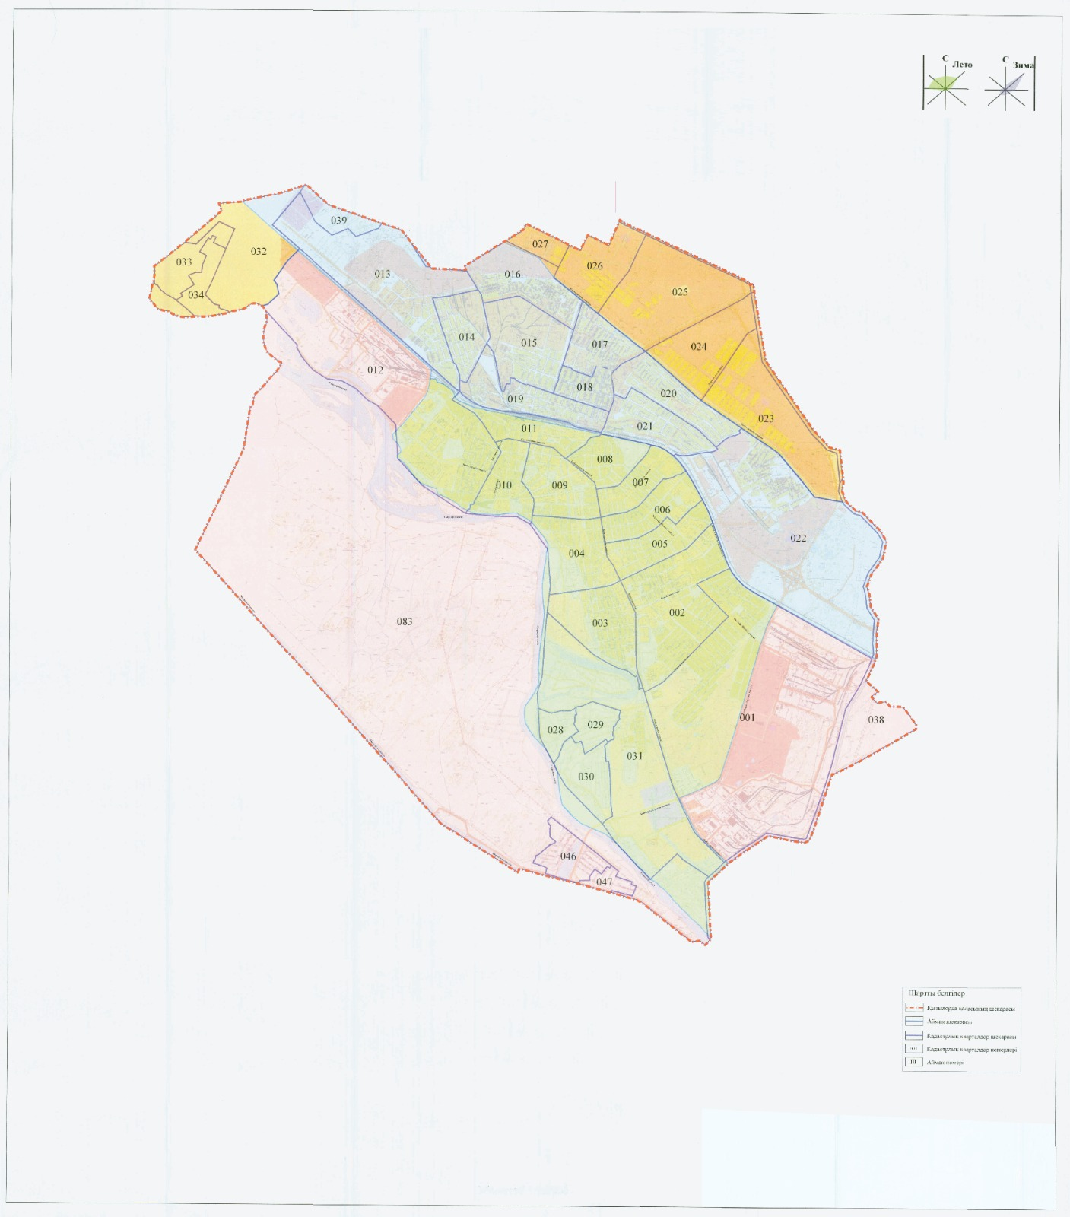

© 2012. Қазақстан Республикасы Әділет министрлігінің «Қазақстан Республикасының Заңнама және құқықтық ақпарат институты» ШЖҚ РМК

